BỘ LAO ĐỘNG – THƯƠNG BINH & XÃ HỘI

**TRƯỜNG CAO ĐẲNG CÔNG NGHỆ THÔNG TIN TP.HCM**

**KHOA CÔNG NGHỆ THÔNG TIN – ĐIỆN TỬ**

**BÁO CÁO THỰC TẬP TỐT NGHIỆP**

**THIẾT KẾ WEBSITE BUÔN BÁN CAFE**

**GIẢNG VIÊN HƯỚNG DẪN :ThS.NGUYỄN TRUNG KIÊN**

**SINH VIÊN THỰC HIỆN : PHAN THÀNH CÔNG**

**NGÀNH : CÔNG NGHỆ THÔNG TIN**

**KHÓA : 2020 – 2022**

Tp Hồ Chí Minh, tháng 6 năm 2022

**LỜI MỞ ĐẦU**

Với sự phổ biến và tốc độ lan truyền internet ngày càng mạnh mẽ hiện nay thì các website kiến trúc và vận chuyển sẽ là nơi giúp các doanh nghiệp tiếp cận khách hàng, dịch vụ một cách hiệu quả nhất. Khi có khách hàng quan tâm về lĩnh vực vận chuyển thì đa phần họ sẽ lựa chọn tham khảo và tìm kiếm thông tin cũng như hình ảnh ở trên mạng trước khi đưa ra quyết định.

**LỜI CẢM ƠN**

Em xin chân thành cảm ơn Khoa Công nghệ Thông tin, trường Cao Đẳng Công Nghệ Thông Tin đã tạo điều kiện cho em có cơ hội tiếp xúc với việc thiết kế và lập trình website. Em cũng xin chân thành cảm ơn Thầy NGUYỄN TRUNG KIÊN đã giảng dạy cho em những kiến thức cần thiết trong các tiết học. Những kiến thức đó sẽ giúp em vững vàng hơn trong việc thực hiện thiết kế và lập trình website. Mặc dù em đã cố gắng hoàn thành website quản lý với tất cả nỗ lực của bản thân, nhưng chắc chắn không tránh khỏi những thiếu sót nhất định, rất mong nhận được sự chia sẻ và tận tình đóng góp chỉ bảo của quý Thầy Cô.

**MỤC LỤC**

Chương 1. TỔNG QUAN 7

1.1 Đặt vấn đề 7

1.2 Giới thiệu cơ sở thực tập 7

1.3 Giới thiệu ngôn ngữ, công cụ thực hiện đề tài 7

1.3.1 Nodejs và Nodejs Framework(Expressjs) 7

1.3.2 Mongodb 8

1.3.3 MVC 9

1.4 Phạm vi đề tài 10

Chương 2. NỘI DUNG THỰC TẬP 11

2.1 Phân tích yêu cầu 11

2.1.1 Thiết kế tổng thể 12

HƯỚNG DẪN CÀI ĐẶT 18

Chương 3. HƯỚNG DẪN SỬ DỤNG 19

3.1 Đối với user 19

3.1.1 Xem sản phẩm 19

3.1.2 Chi tiết sản phẩm 20

3.1.3 Xem giỏ hàng 21

3.1.4 Xóa sản phẩm trong giỏ hàng 21

3.2 Đối với tất cả người dùng là Admin 22

3.2.1 Thêm sản phẩm 22

3.2.2 Xóa sản phẩm và thay đổi sản phẩm 23

3.2.3 Xóa sản phẩm vĩnh viễn và khôi phục trong thùng rác 23

Chương 4. HẠN CHẾ VÀ KIẾN NGHỊ 24

4.1 Hạn chế 24

4.2 Kiến Nghị 24

TÀI LIỆU THAM KHẢO 25

**DANH MỤC HÌNH ẢNH**

Hình 2.1 Trang chủ 12

Hình 2.2 Login 12

Hình 2.3 Trang Admin 13

Hình 2.4 Thêm sản phẩm 13

Hình 2.5 sửa sản phẩm 14

Hình 2.6 Xóa sản phẩm 14

Hình 2.7 thùng rác (nơi để khôi phục sản phẩm đã xóa và xóa sản phẩm vĩnh viễn) 15

Hình 2.8 Giới thiệu 15

Hình 2.9 Sản phẩm 16

Hình 2.10 Liên hệ 16

Hình 3.1 Mở Teminal 18

**NHẬN XÉT**

**CỦA GIÁO VIÊN HƯỚNG DẪN**

*Tp. Hồ Chí Minh, ngày tháng năm 2022*

Giáo viên hướng dẫn

# TỔNG QUAN

## Đặt vấn đề

Công Nghệ Thông Tin đã và đang phát triển; kéo theo đó là những phần mềm ứng dụng thiết thực và đầy tiện lợi ra đời để đáp ứng nhu cầu của con người trong xã hội hiện đại.

Ngày nay các ứng dụng công nghệ thông tin đã được đáp ứng trong mọi lĩnh vực nghiên cứu khoa học kỹ thuật cũng như trong đời sống, máy tính đã là công cụ hỗ trợ đắc lực cho con người trong việc lưu trữ, phân tích và xử lý thông tin.

Hiện nay máy tính hỗ trợ một phần nhỏ trong việc quản lý. Do vậy việc đưa phần mềm hỗ trợ vào buôn bán để quản lý là rất cần thiết và phù hợp với xu thế hiện nay nhằm giảm bớt công việc làm bằng tay tốn nhiều thời gian..

## Giới thiệu cơ sở thực tập

CLB Doanh Nhân Thời Đại Mới (viết tắt NABC) là tổ chức kết nối thương mại, bao gồm hơn 200 Doanh nghiệp thành viên Tp. HCM và các Tỉnh lân cận. Trở thành thành viên CLB NABC, Quý Doanh nghiệp sẽ có cơ hội nâng cao tư duy theo hướng chuyên nghiệp và toàn diện. Đồng thời, nhận về những cơ hội kinh doanh hấp dẫn từ mạng lưới kết nối doanh nghiệp và doanh nhân trong hiệp hội.

## Giới thiệu ngôn ngữ, công cụ thực hiện đề tài

Website bán cafe được làm bằng NODEJS ,EXPRESS FRAMEWORK.Hệ quản trị cơ sở dữ liệu MONGODB được thiết kế theo mô hình MVC và giao diện được RESPONSIVE tương thích với 3 thiết bị ( TABLET ,PC ,MOBILE).

1. Nodejs và Nodejs Framework(Expressjs)

- NodeJS là một mã nguồn được xây dựng dựa trên nền tảng Javascript V8 Engine. Nó được xây dựng để chạy trên server.Javascript là một ngôn ngữ hướng sự kiện, do đó bất cứ điều gì xảy ra trên server đều tạo ra một sự kiện non-blocking, do vậy nên 1 website sử dụng NodeJS có thể đáp ứng được việc truy cập cùng lúc một lượng user cực kì lớn.Vậy NodeJS thích hợp để làm gì. Với các đặc trưng của mình thì NodeJS thích hợp để xây dựng các ứng dụng thời gian thực, ví dụ như hệ thống chat online hoặc hệ thông thông báo…Và cũng như nhiều ngôn ngữ chạy phía server khác, NodeJS cũng bắt đầu có một cộng đồng phát triển rất lớn, nhiều framework sử dụng core NodeJS ra đời, một trong số các framework phổ biến nhất hiện nay là Expressjs

-Express là một framework được xây dựng trên nền tảng của **Nodejs**. Nó cung cấp các tính năng mạnh mẽ để phát triển web hoặc mobile. **Expressjs** hỗ trợ các method HTTP và midleware tạo ra API vô cùng mạnh mẽ và dễ sử dụng.

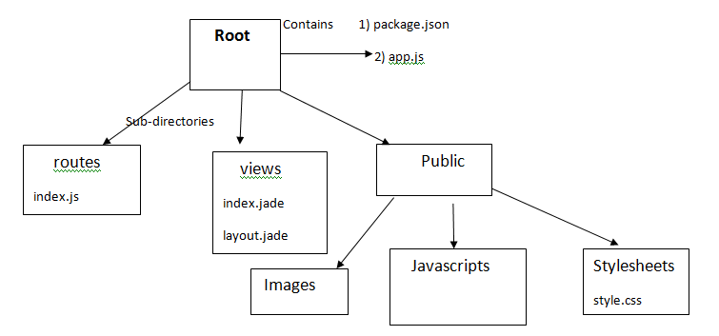

*Tổng hợp một số chức năng chính của Expressjs như sau:*

* Thiết lập các lớp trung gian để trả về các HTTP request.
* Define router cho phép sử dụng với các hành động khác nhau dựa trên phương thức HTTP và URL.
* Cho phép trả về các trang HTML dựa vào các tham số.

1. Mongodb

**-Mongodb** là một database hướng tài liệu (document), một dạng NoSQL database. Vì thế, MongoDB sẽ tránh cấu trúc table-based của relational database để thích ứng với các tài liệu như JSON có một schema rất linh hoạt gọi là BSON. [**MongoDB**](https://topdev.vn/viec-lam-it/mongodb-kt90) sử dụng lưu trữ dữ liệu dưới dạng Document JSON nên mỗi một collection sẽ các các kích cỡ và các document khác nhau. Các dữ liệu được lưu trữ trong document kiểu JSON nên truy vấn sẽ rất nhanh.

1. MVC

**-**MVC là mô hình thường được dùng hiện nay để phát triển các webite. Vì MVC giúp tổ chức tách bạch giữa các thành phần quan trọng trong dự án:  điều khiển (controller), xử lý dữ liệu (model) và hiển thị dữ liệu (view).

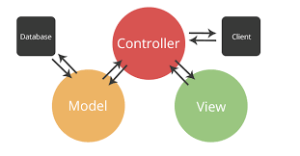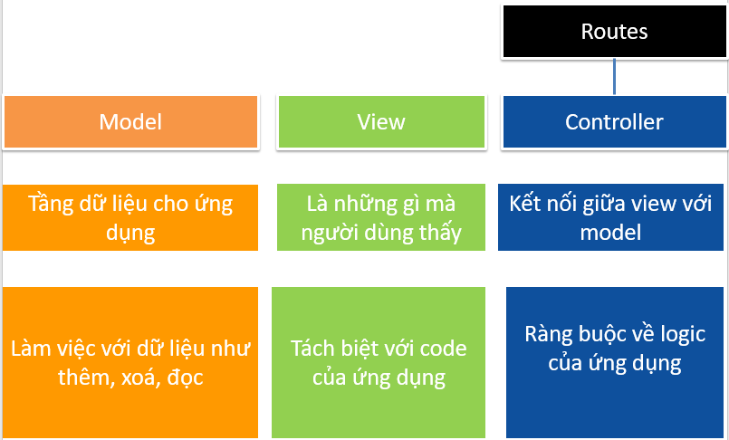

Controller trong mvc

Controller được tạo ra để thực thi các yêu cầu từ user,  controller thực hiện tiếp nhận tham số, gọi các hàm trong model, nạp các view cần thiết… Trong NodeJS , routes đóng vai trò như controller.

Model trong mvc

Model dùng để cung cấp dữ liệu, thực hiện kết nối, trích lọc, chèn, chỉnh sửa dữ liệu trong database, tương tác với file system, network.

View trong mvc

Mỗi view là một trang web hiển thị dữ liệu gì đó. Dữ liệu mà view hiển thị do controller cung cấp (controller lấy từ model để đưa cho view).

Việc tách riêntg vai trò của Controler, Model và View giúp cho team phân định rõ ràng các công việc xử lý nghiệp vụ, xử lý dữ liệu và trình bày dữ liệu. Do vậy việc cập nhật chỉnh sửa một thành phần không làm ảnh hưởng đến các thành phần khác.

## Phạm vi đề tài

Website bán hang tập trung vào việc bán hàng bao gồm:

* Tổng quan.
* Admin .
  + Thêm mới sản phẩm.
  + Chỉnh sửa , cập nhật nội dung,hình ảnh sản phẩm .
  + Xóa sản phẩm ̣khỏi database ,xóa mềm sản phẩm vẫn còn trong database
  + Khôi phục sản phẩm đã xóa
  + Login,logout
* User
  + Xem sản phẩm
  + Xem chi tiết sản phẩm
  + Giỏ hàng ,them sản phẩm vào giỏ hàng ,thanh toán

# NỘI DUNG THỰC TẬP

## Phân tích yêu cầu

Theo nhu cầu hiện giờ của khách hàng muốn có một website buôn bán cafe tương thích với nhiều thiết bị hiện nay (tablet,pc,mobile) một trang admin để quản lý các sản phẩm .

### Thiết kế tổng thể

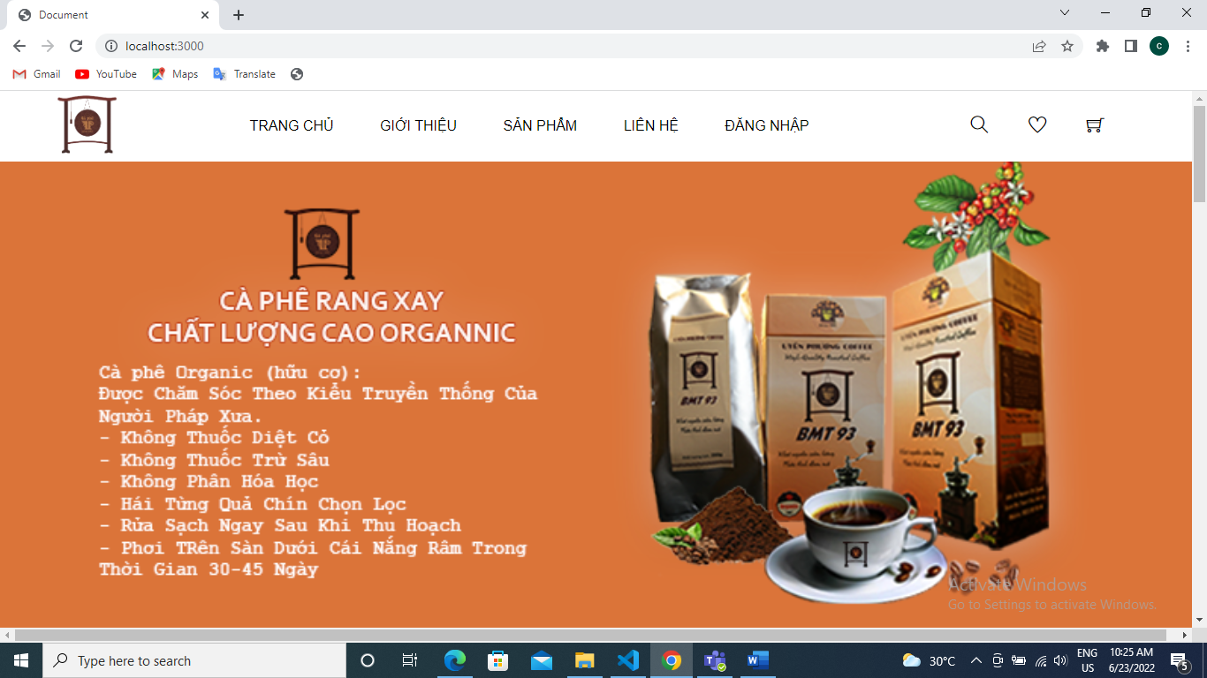

Hình 2.1 Trang chủ

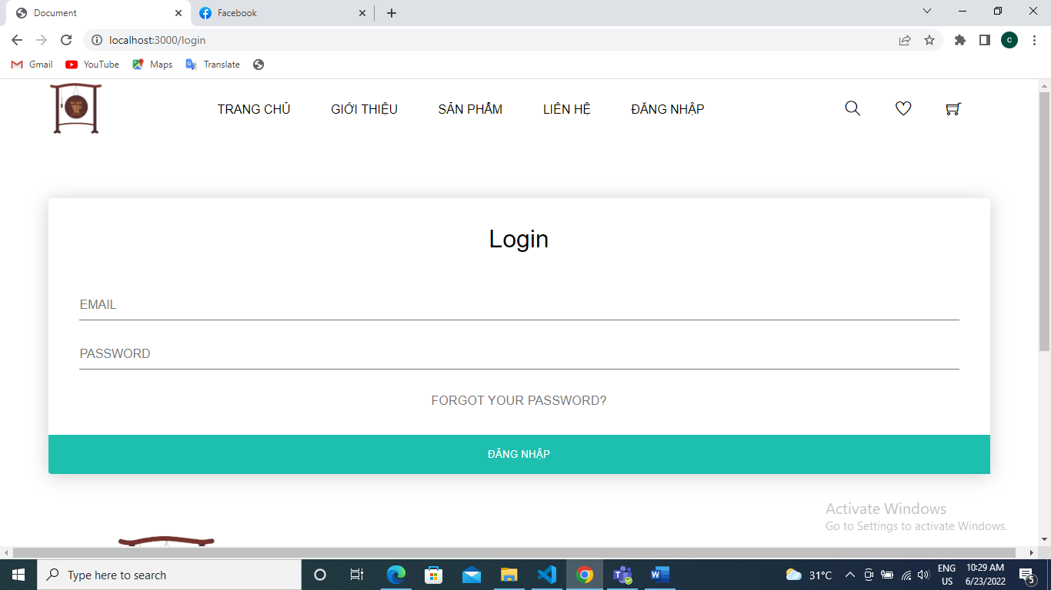

Hình 2.2 Login

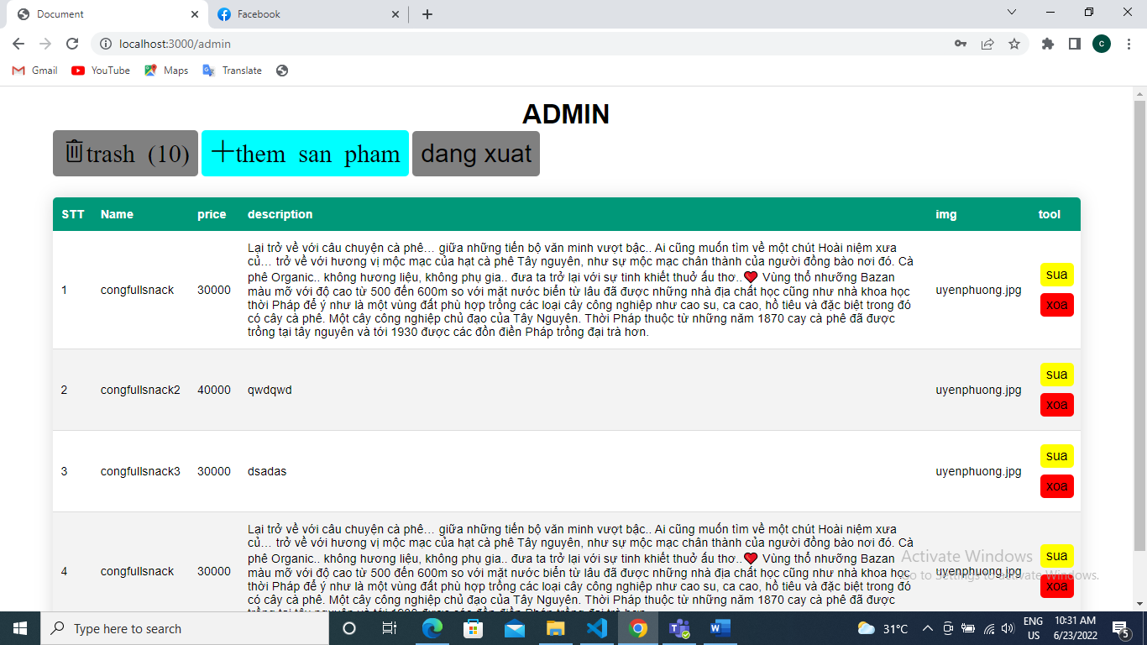

Hình 2.3 Trang Admin

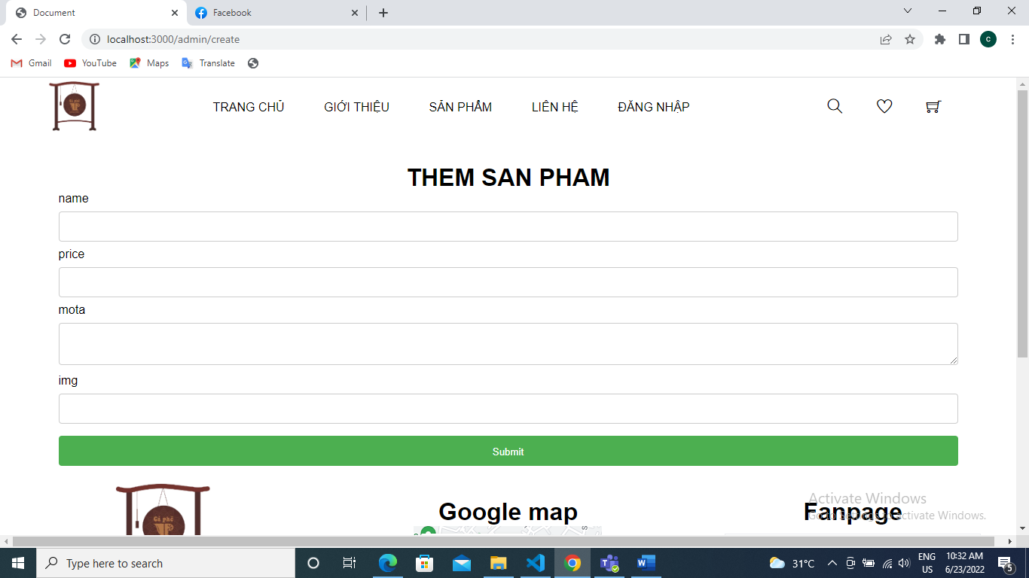

Hình 2.4 Thêm sản phẩm

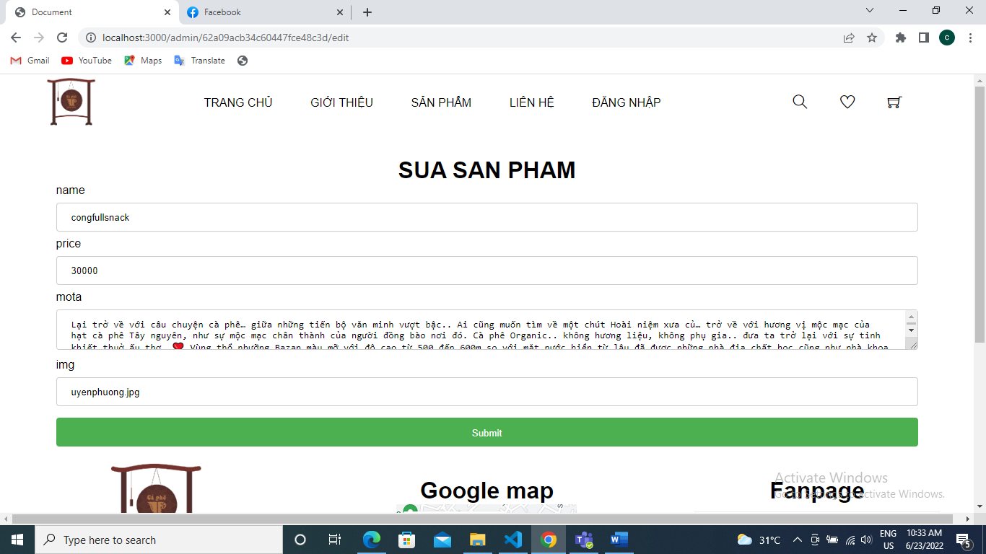

Hình 2.5 sửa sản phẩm

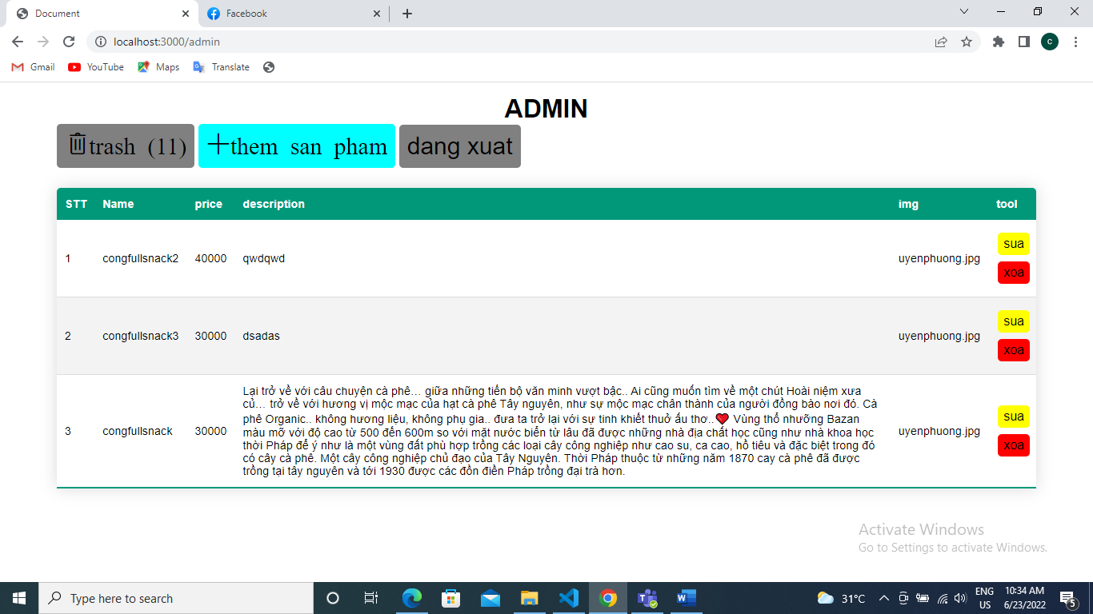Hình 2.6 Xóa sản phẩm

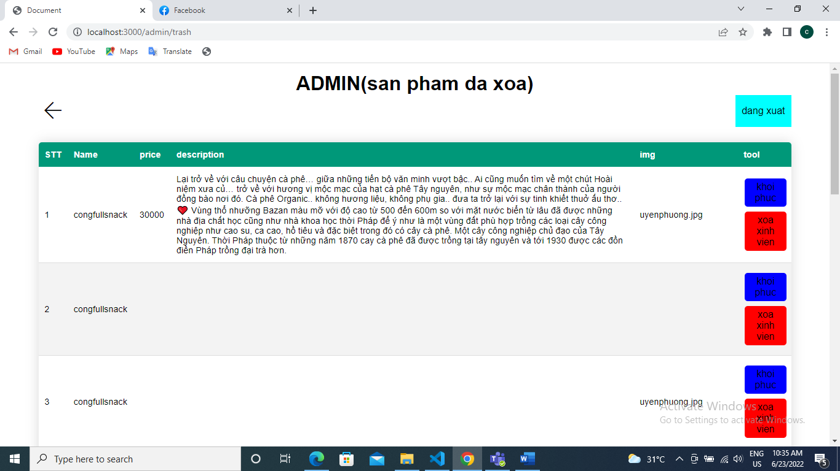

Hình 2.7 thùng rác (nơi để khôi phục sản phẩm đã xóa và xóa sản phẩm vĩnh viễn)

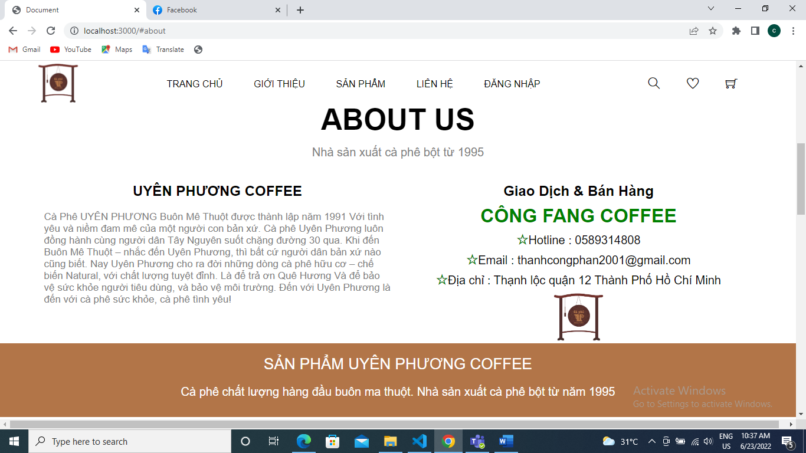

Hình 2.8 Giới thiệu

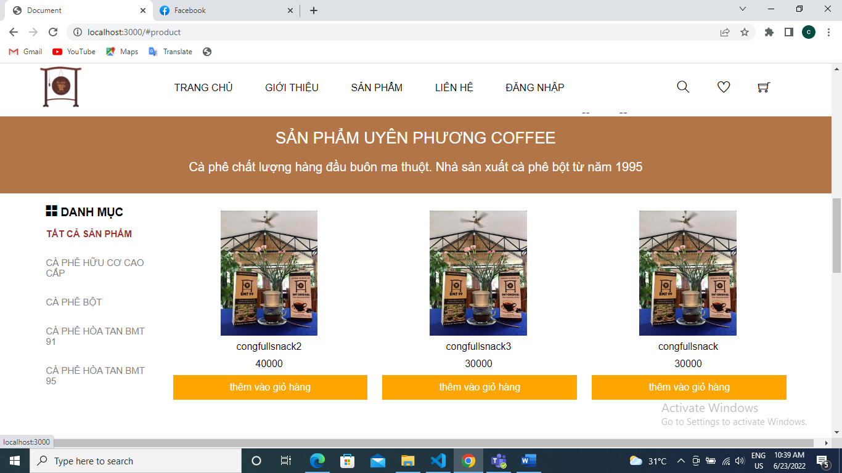

Hình 2.9 Sản phẩm

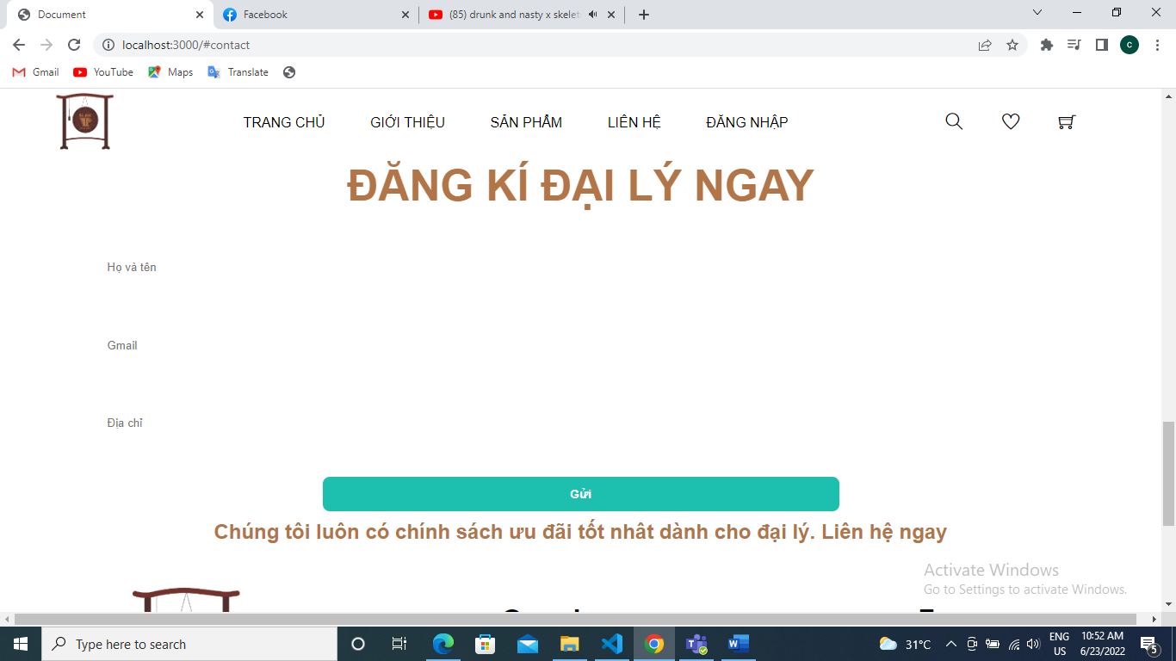

Hình 2.10 Liên hệ

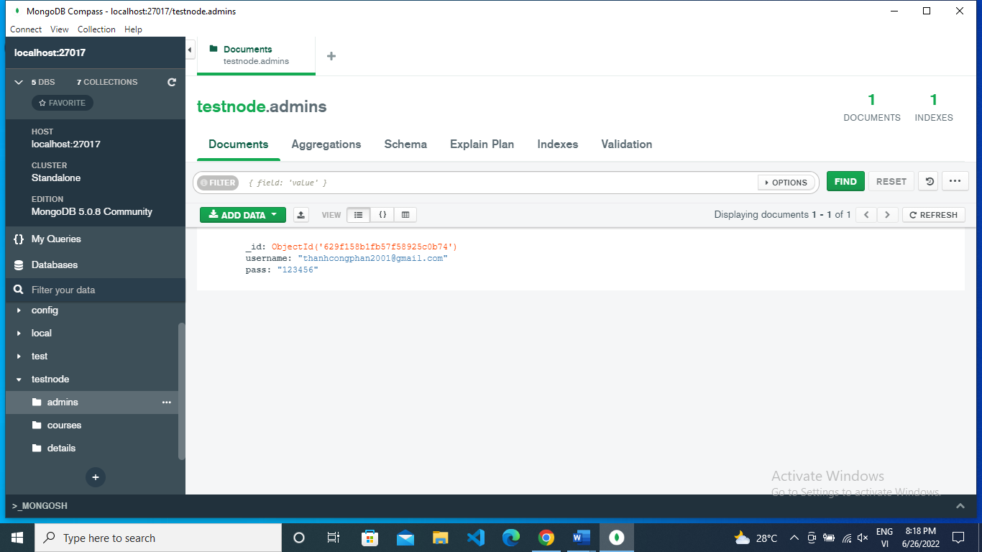 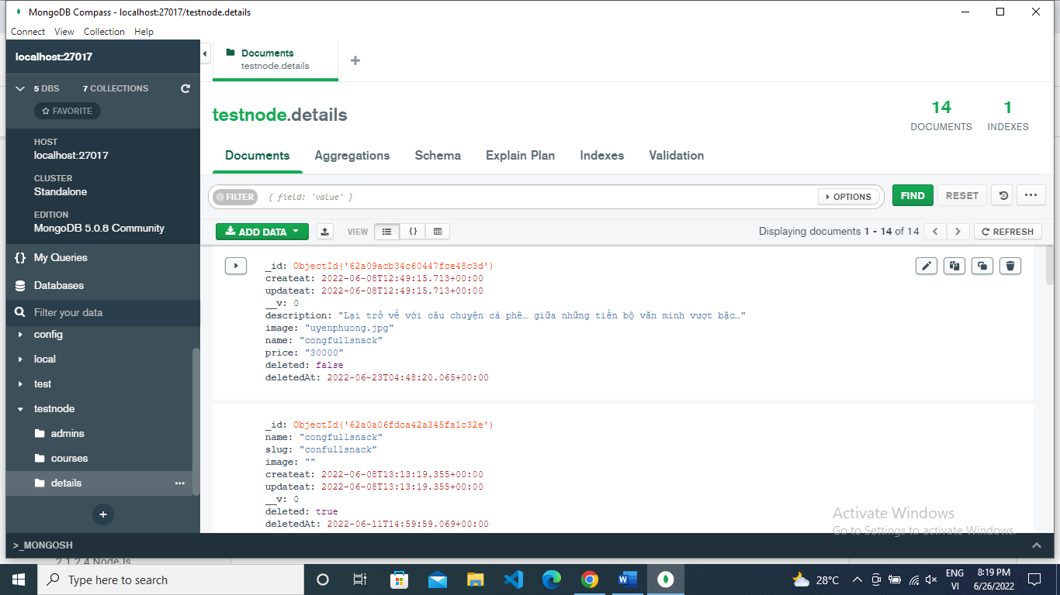

Hình 2.11 Mongodb( 2 document admin với sản phẩm)

# 

# HƯỚNG DẪN CÀI ĐẶT

Bước 1. Mở **Visual Studio Code**. Sau đó mở thư mục:

**PhanThanhCong_501200001**

Bước 2. Trong thư mục **PhanThanhCong_501200001**chọn **Terminal => New Terminal**

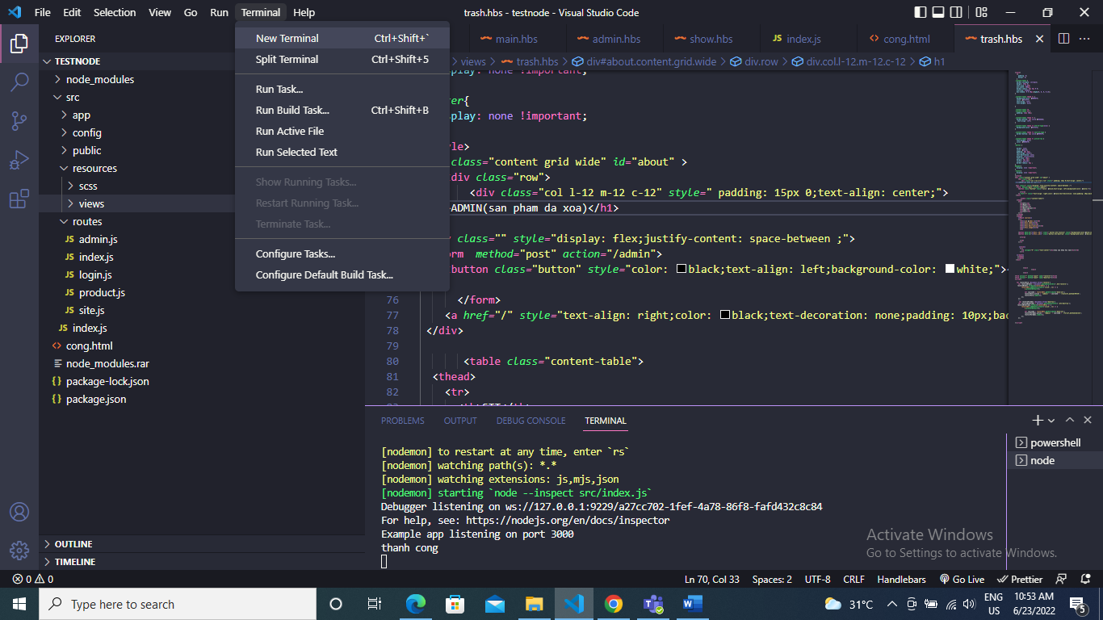

Hình 0.1 Mở Teminal

Bước 3. Tại phần **Terminal** gõ **npm install**

Bước 4. Sau đó gõ **npm start**. Sau đó vào google chrome gõ localhost:3000

# HƯỚNG DẪN SỬ DỤNG

## Đối với user

**Chức năng bao gồm:**

* Xem sản phẩm
* Xem chi tiết sản phẩm
* Thêm vào giỏ hàng
* Xem giỏ hàng
* Xóa sản phẩm trong giỏ hàng

### Xem sản phẩm

-Sản phẩm được render theo mongodb 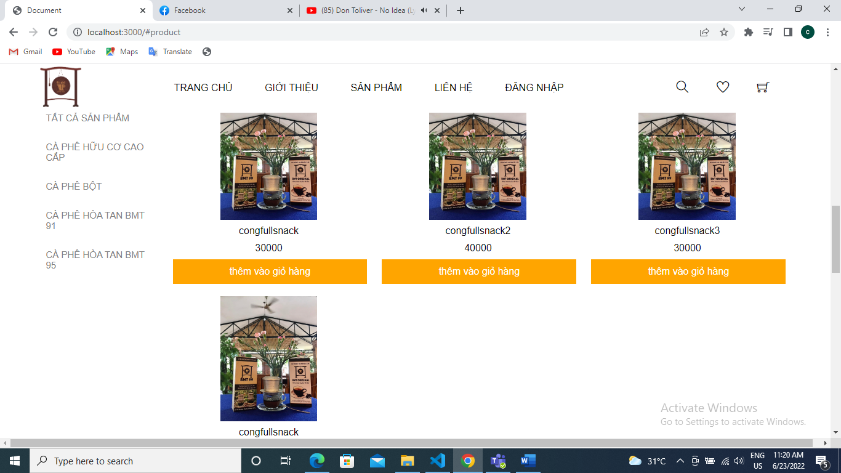

### Chi tiết sản phẩm

-Nhấp vào hình ảnh sẽ ra chi tiết sản phẩm

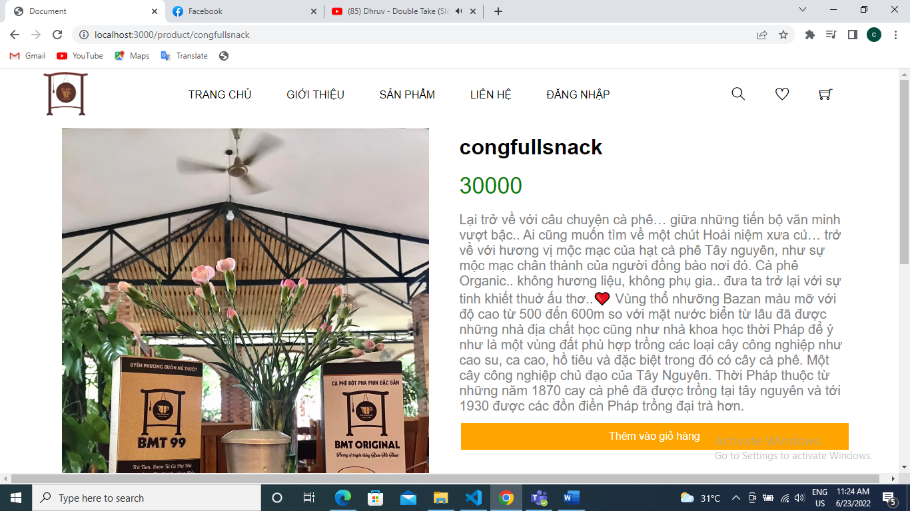

### Xem giỏ hàng

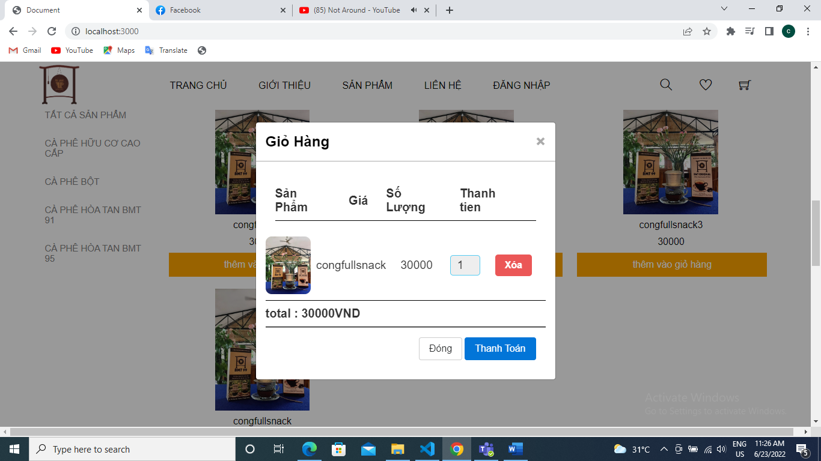

### Xóa sản phẩm trong giỏ hàng



## Đối với tất cả người dùng là Admin

**Chức năng bao gồm:**

* + - Thêm sản phẩm
    - Xóa sản phẩm
    - Xóa mềm sản phẩm ,khôi phục sản phẩm đã xóa ,xóa sản phẩm vĩnh viễn
    - Cập nhật lại sản phẩm

### Thêm sản phẩm

Để thêm sản phẩm mới trước tiên phải đăng nhập vào account của admin

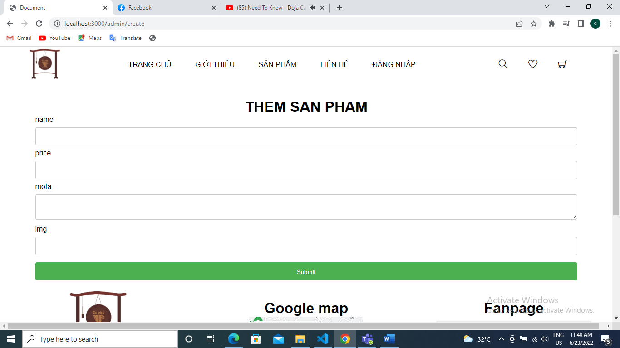

### Xóa sản phẩm và thay đổi sản phẩm

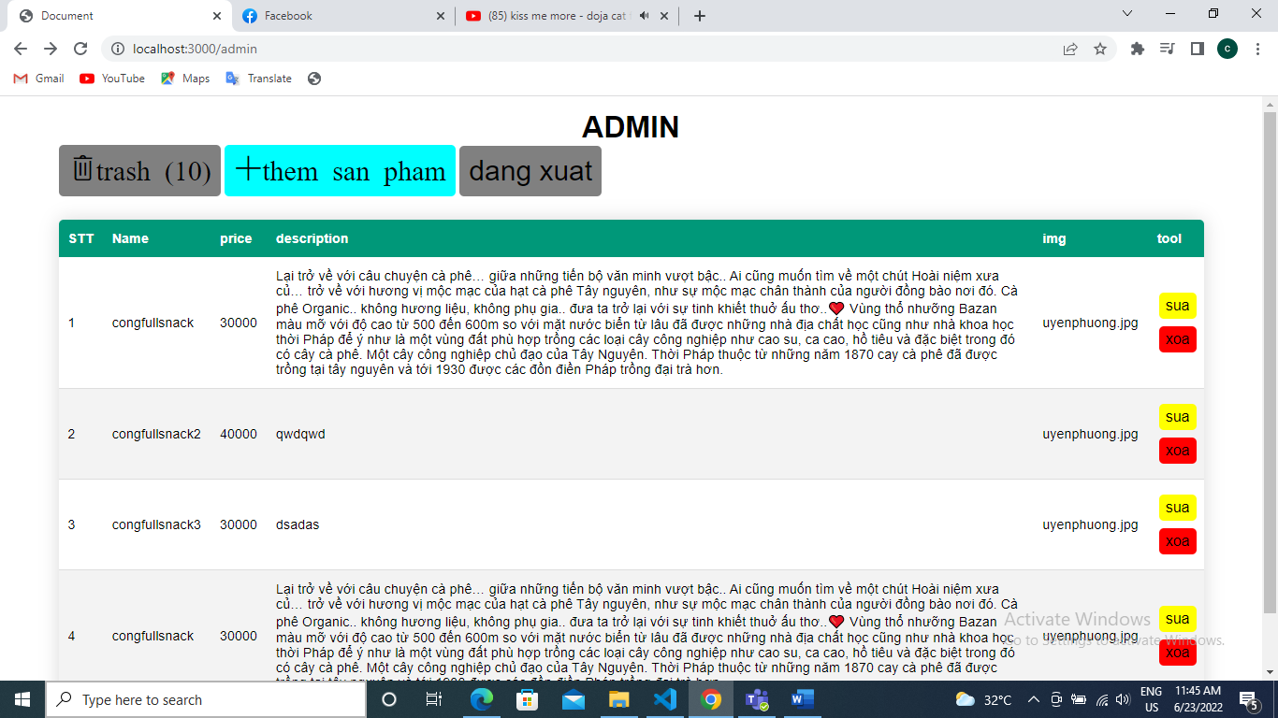

### Xóa sản phẩm vĩnh viễn và khôi phục trong thùng rác

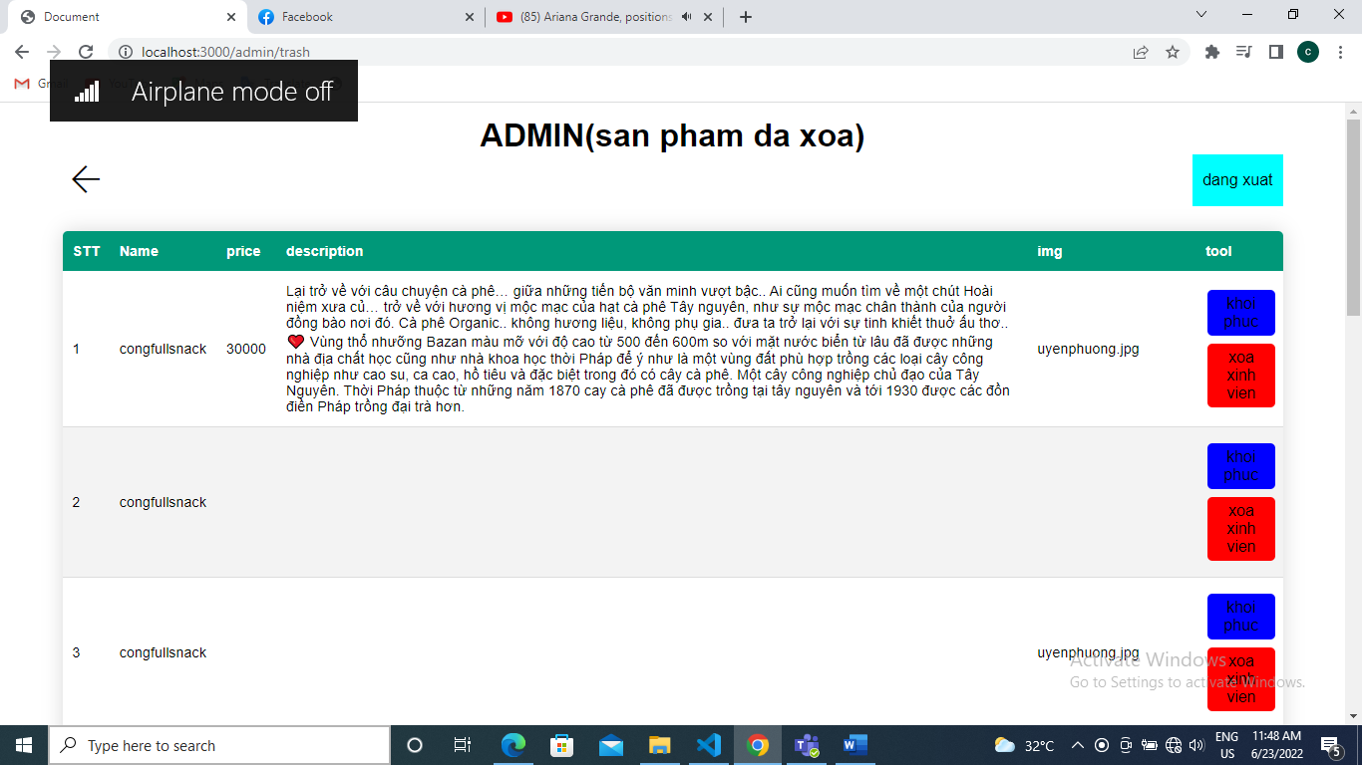

# HẠN CHẾ VÀ KIẾN NGHỊ

## Hạn chế

* Cách tổ chức dữ liệu và kỹ thuật lập trình chưa tốt.
* Chưa tối ưu trải nghiệm người dùng
* Các chức năng của chương trình chưa linh động.
* Web chạy chậm. do làm bằng MPA

## Kiến Nghị

* Làm giao diện lại bằng reactjs
* Kết hợp MPA và SPA để tót cho trải nghiệm người dung và việc SEO
* Làm them các chứ năng mới

# TÀI LIỆU THAM KHẢO

1. Giáo trình Môn Học Phân Tích và Thiết Kế Hệ Thống Thông Tin – Ban hành theo QĐ số: /QĐ-CĐN của Hiệu trưởng trường Cao đẳng

2. Tham khảo website: <http://sinhvienit.net>

3. Tham khảo website: <https://stackoverflow.com/>

4. Tham khảo website: [https://developer.mozilla.org/](https://www.w3schools.com/)

6. Tham khảo website: <https://www.npmjs.com/>

7. Tham khảo website: <https://www.w3schools.com/>

*Tp. Hồ Chí Minh, Ngày tháng năm 2022*

**GIÁO VIÊN HƯỚNG DẪN SINH VIÊN THỰC TẬP**

**NGUYỄN TRUNG KIÊN PHAN THÀNH CÔNG**